DEMANDE D’AIDE FINANCIÈRE

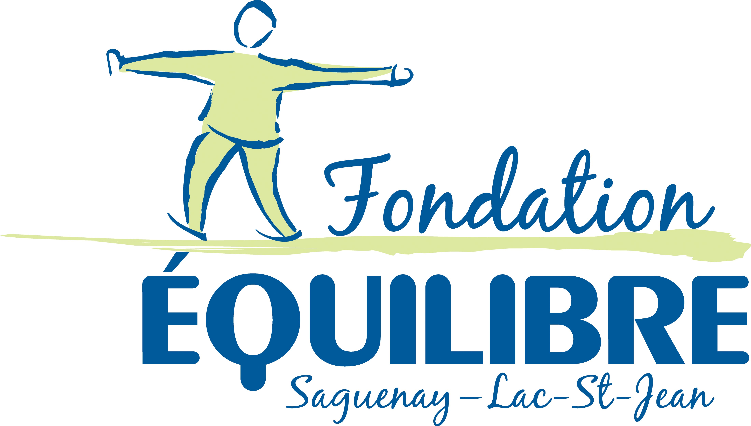

Formulaire 2019-2020

Nom de l’organisme ou de l’établissement :

FORMTEXT FORMTEXT FORMTEXT
FORMTEXT FORMTEXT FORMTEXT FORMTEXT FORMTEXT FORMTEXT FORMTEXT FORMTEXT FORMTEXT

Date limite
Si vous ne désirez pas soumettre une demande 2019-2020 et que vous avez reçu un montant en 2018-2019, vous devez obligatoirement remplir et nous retourner le tableau à la page 5 avec le bilan qualitatif du projet.

30 avril 2019

MISSION DE LA FONDATION

La mission de la Fondation Équilibre consiste à soutenir financièrement les établissements et les organismes œuvrant en santé mentale dans la région du Saguenay—Lac-Saint-Jean afin de maintenir et de développer des services de qualité en matière de traitement, de réadaptation et de réinsertion sociale. Il est donc convenu que l’aide financière sera accordée en fonction du principe directeur évoqué par cette mission.

COORDONNÉES

Nom de l’organisme ou de l’établissement :

No de projet du CIUSSS :

Nom du responsable :

Adresse :

Téléphone : Poste : Télécopieur :

Courriel :

Nom du supérieur immédiat :

Téléphone : Poste :

Courriel :

Signature du demandeur Signature du supérieur immédiat ou du directeur

Date Date

MONTANT TOTAL DE LA DEMANDE $

OBJET DE LA DEMANDE

Nom ou titre de l’activité ou du projet :

DESCRIPTION DU PROJET (activité en quelques lignes)

Description de l’activité :

Bénéfices attendus :

Date :
Lieu :
Clientèle visée :

Nombre de personnes touchées:

Groupe d’âge : enfants adolescents adultes personnes âgées

Territoire : Saguenay Lac-Saint-Jean Saguenay – Lac-Saint-Jean

PRÉVISIONS FINANCIÈRES DU PROJET 2019-2020

Double-cliquez sur le tableau pour entrer vos données.

Note 1 –Vous devez remplir le bilan à la page suivante et
inscrire le solde au 30 avril 2019.

BILAN FINANCIER DU PROJET 2018-2019

Double-cliquez sur le tableau pour entrer vos données.

Bilan qualitatif du projet ou de l’activité :

Vos objectifs ont-ils été atteints ?
Commentaires des participants :

*****ATTENTION ATTENTION ATTENTION*****

VOTRE DEMANDE EST-ELLE COMPLÈTE?

Bilan du projet de l’année précédente
Document excel dans le fichier (copies de factures sur demande seulement) et bilan qualitatif du projet;

Demande remplie sur le nouveau formulaire 2019-2020;

Signature de votre supérieur immédiat;

Soumission ou relevé détaillé des achats de matériel prévus;

La charte de votre organisme (dans le cas d’une première demande, au besoin)

Toute demande jugée incomplète ou non suffisamment élaborée en terme qualitatif sera suspendue ou rejetée.

RETOURNER VOTRE DEMANDE À

Fondation Équilibre SLSJ
a/s Comité d’attribution des fonds
1109, rue Bégin
Chicoutimi(Québec) G7H 4P1

Date limite

30 avril 2019
INFORMATION
Téléphone : 418 549-0502
Télécopieur : 418 543-4584
info@fondationequilibre.com

IMPORTANT
Veuillez prendre note que les chèques des subventions
seront remis lors de l’Assemblée générale annuelle,
le mercredi 6 juin 2019, le lieu et l’heure sont à déterminer.

